B&R invierte en apertura
ahora, los dispositivos modulares y de seguridad de otros fabricantes son todavía más fáciles de integrar
Con POWERLINK, es fácil de integrar múltiples dispositivos de terceros distintos en soluciones de automatización de B&R. Lo mismo se aplica ahora a los componentes de seguridad con una interfaz openSAFETY y a los dispositivos modulares. Esto hace que la implementación de aplicaciones de múltiples proveedores sea más fácil que nunca.
Tecnología de seguridad independiente del fabricante
Los fabricantes de maquinaria a menudo combinan componentes de seguridad de diferentes proveedores para crear una solución de seguridad. Con Automation Studio, cualquier dispositivo openSAFETY se puede integrar perfectamente y configurar mediante un archivo de descripción del dispositivo. Esto amplía el soporte de B&R para la integración óptima de terceros, incluyendo la tecnología de seguridad.
Lo mismo se aplica a los dispositivos modulares, que pueden ser conectados y configurados usando el editor gráfico de Automation Studio. Esto mejora la claridad y hace más eficiente la puesta en marcha de todo el sistema.
actualizaciones automáticas del firmware
Otro gran paso en la usabilidad es la expansión del firmware probado de B&R con funcionalidades que permiten incluir cualquier dispositivo POWERLINK y openSAFETY de terceros. El firmware de estos dispositivos se actualiza automáticamente al arrancar y permite revertir manualmente a una versión anterior si fuera necesario.

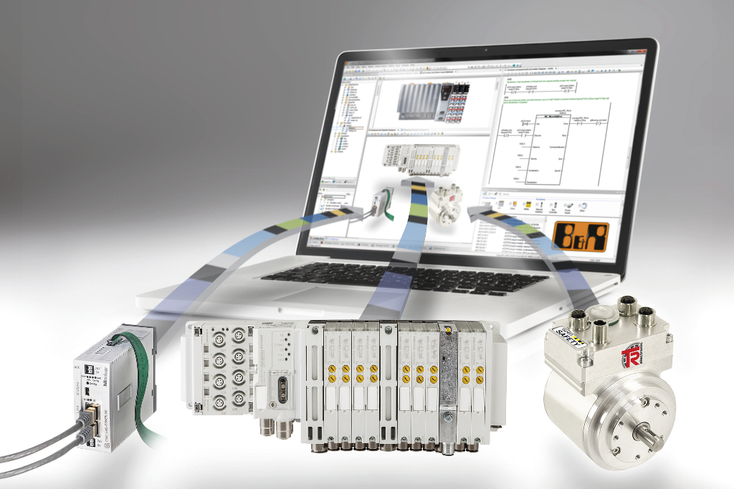
Con POWERLINK, es fácil integrar distintos dispositivos de terceros en las soluciones de automatización B&R

Acerca de B&R
B&R es una innovadora empresa de automatización con sede en Austria y oficinas en todo el mundo. Como líder mundial en automatización industrial, B&R combina tecnología punta con ingeniería avanzada para ofrecer a los clientes, en prácticamente todas las industrias, soluciones completas para automatización de máquinas y fábricas, control de movimiento, HMI y tecnología de seguridad integrada. Con estándares industriales de comunicación de bus de campo como POWERLINK y openSAFETY, además del potente entorno de desarrollo de software Automation Studio, B&R está constantemente redefiniendo el futuro de la automatización. El espíritu innovador que mantiene a B&R al frente de la automatización industrial está impulsado por el compromiso de simplificar los procesos y superar las expectativas del cliente.
Para más información, visite www.br-automation.com.
Si publica esta nota de prensa, por favor envíe una copia a:
Bernecker & Rainer Automatización industrial S.L.U.
Vallsolana Garden Business Park
Camí de Can Camps, 17-19
08174 Sant Cugat del Vallés
Barcelona
o al e-mail: office.es@br-automation.com

